智慧树平台学习课程流程

- 下载“知到”app或者网页端www.zhihuishu.com登录。
- 首次登录选择学号登录，输入自己的学校、大学学号及初始密码Zhihuishu@学号后6位（首字母Z为大写。如：Zhihuishu@220908。如学号不足6位，则为全部学号），验证姓名最后一个字、绑定手机号后，会弹出课程确认的界面，点击确认即可（如弹出姓名与本人姓名不一致请及时反馈老师或联系在线客服反馈。（注意：首次登录请务必选择学号登录）
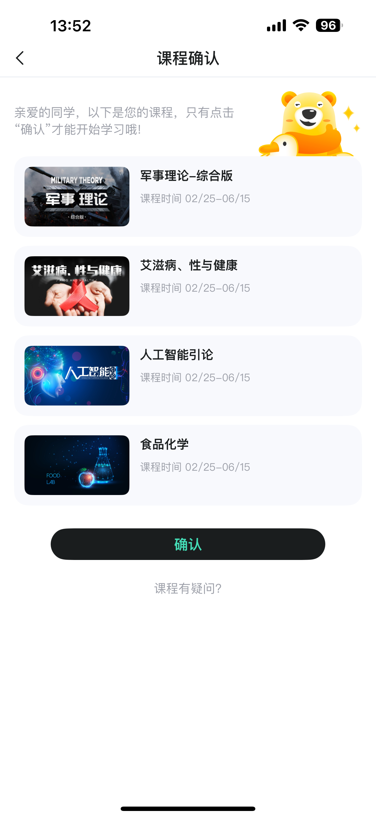
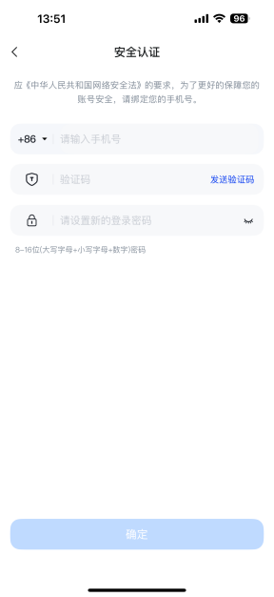
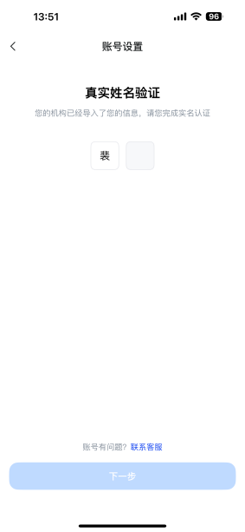
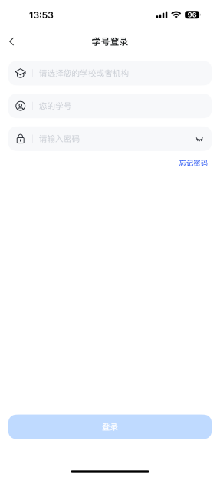
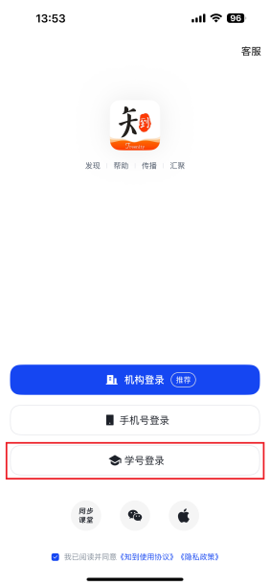

- 如果新生在学号登录前已先用手机号注册了一个账户，再用学号登录绑定手机号时，系统会提示手机号被占用，则为被自己的手机号账号占用。此时，只需用手机号注册的账户先登录，再进行【身份认证】，即可看到弹出的课程。
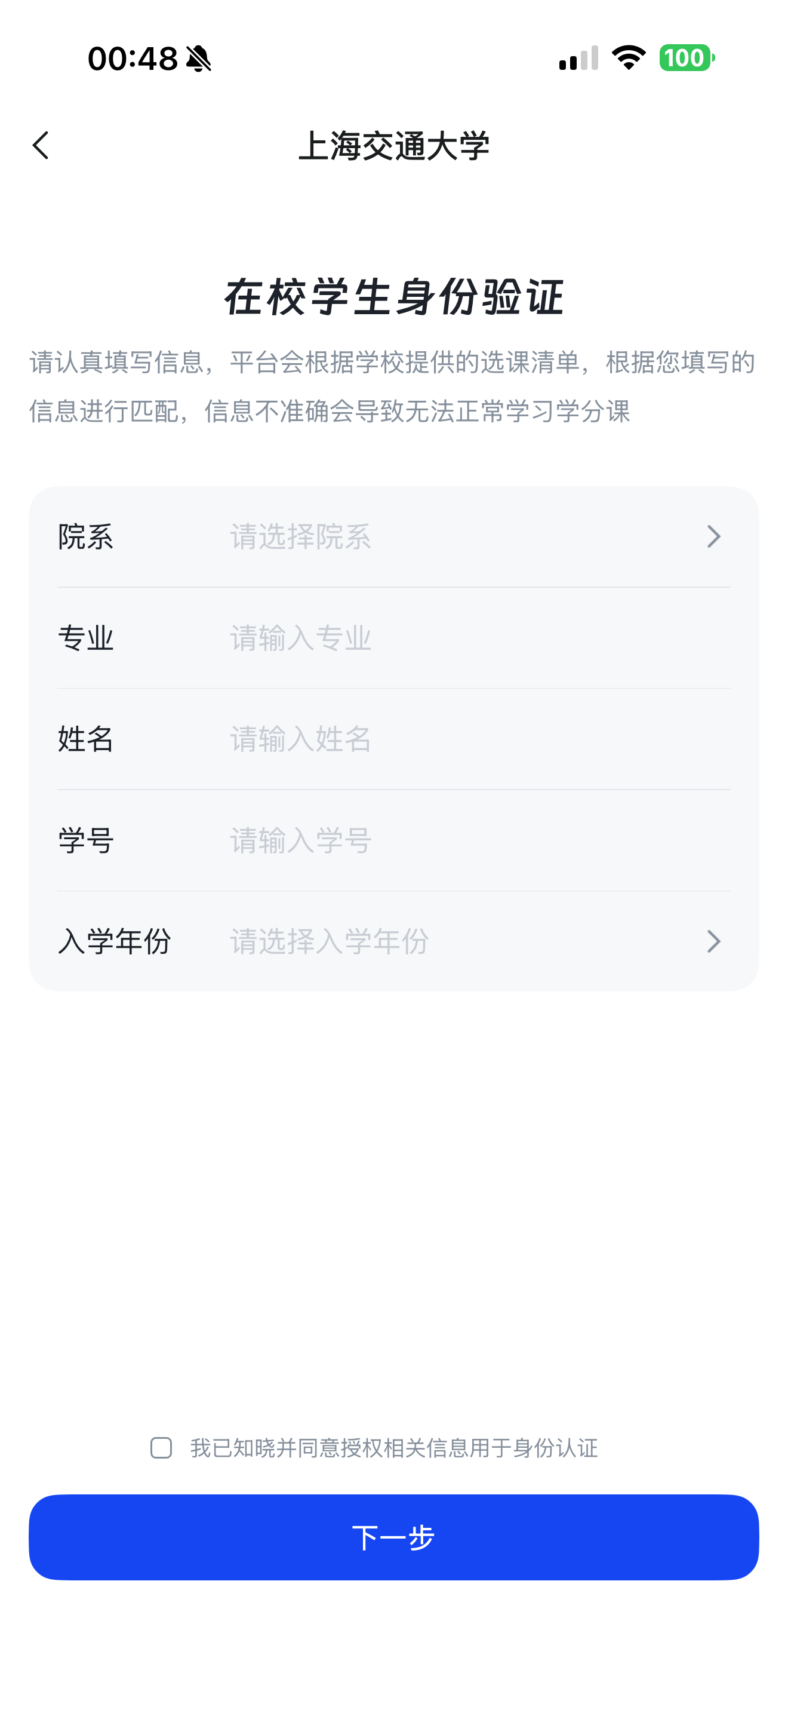
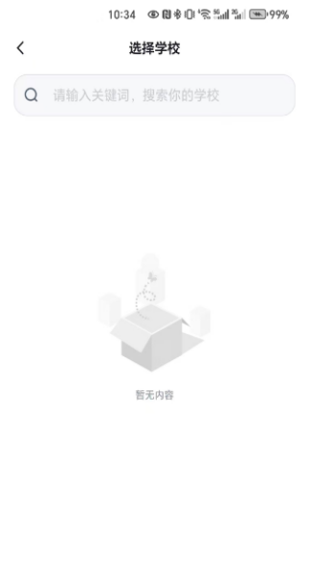
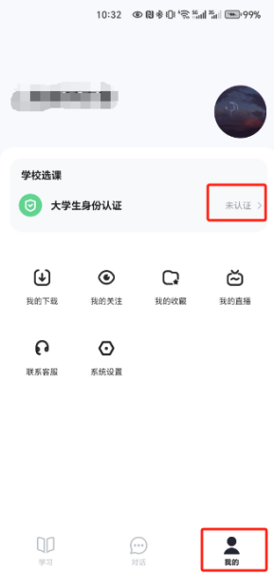
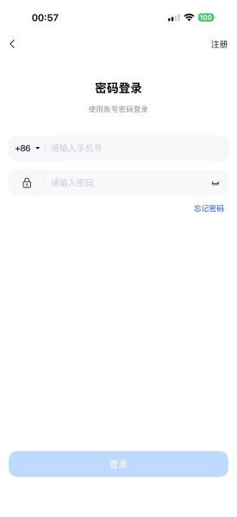
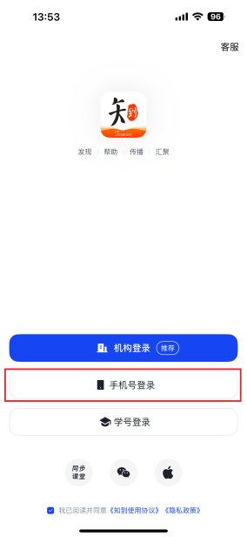

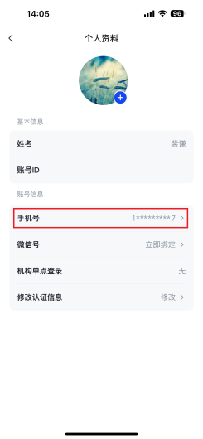
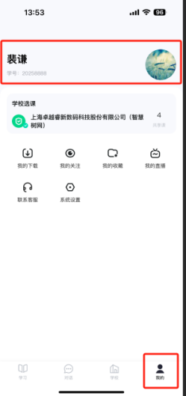
- 非首次登录，打开知到APP，选择【学号+学校+原来设置的密码】或者【手机号+原来设置的密码】登录。如果忘记了原来的密码，在未更换手机号的情况下，点击【忘记密码】 ,通过原来绑定的手机号重设密码。如不再使用平台上原绑定的手机号码，已登录状态下头像进去【个人资料】页，点击【手机】信息进行更换手机号（前提是新手机号未曾注册过），如不成功，可联系在线客服“转人工”处理。
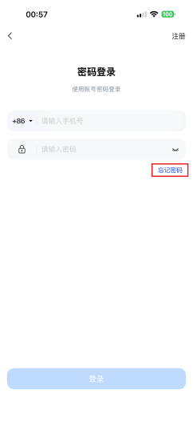

注意事项：
- 学习前的第一件事，请查看电脑端【成绩分析】/APP端【成绩】模块中的内容及规则。
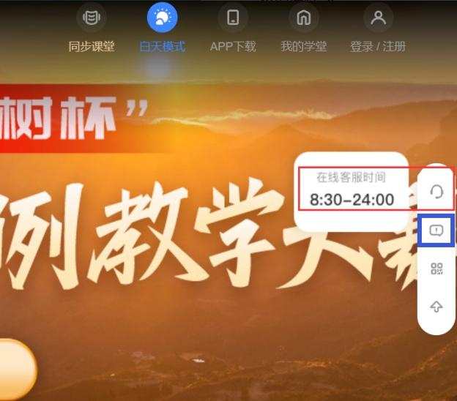
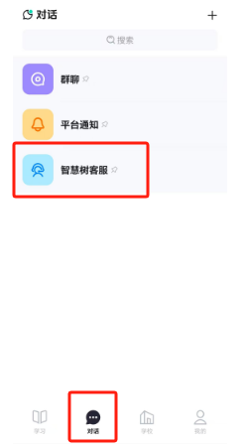
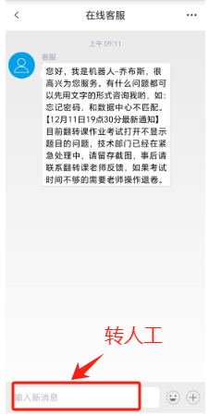
- 有任何疑问可咨询智慧树平台在线客服（Web端和APP端均可）。平台使用操作说明请点击图中所示帮助中心/服务中心。

3..请各位同学通过公众号绑定账号后认真留意信息。
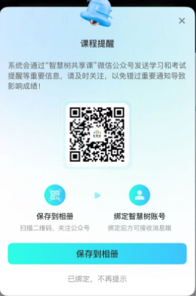
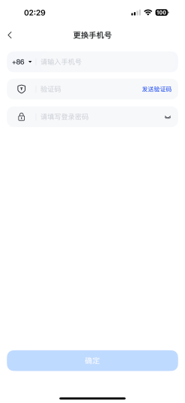

超星尔雅平台学习课程流程

手机端

- 下载“学习通”
手机端学习需使用“学习通”APP， 学生可在【App Store】或【应用市场】中搜索“学习通”进行下载，也可扫码下方二维码进行下载。

二. 注册
之前已在学习通绑定过本校学号及手机号的学生，请用自己的手机号及密码（或验证码）在学习通APP中进行登录。初次使用学习通的学生请先按以下步骤进行注册：
打开“学习通”——点击“新用户注册”——根据提示，用自己的手机号进行注册绑定（注意：正确将手机和学号绑定后方能正常学习，绑定时在单位填写处搜本校UC码：2694，待学校信息弹出后选择即可。）；如有疑问请点击右上角“客服”按钮寻求帮助。
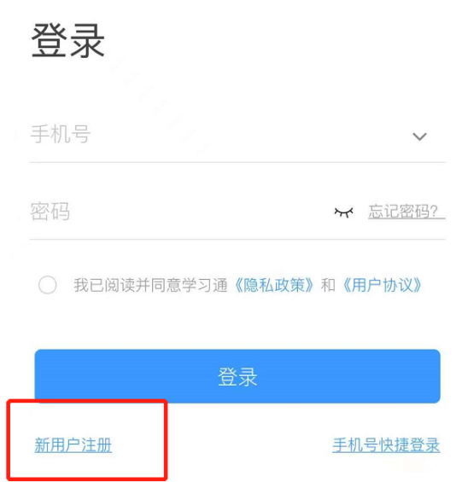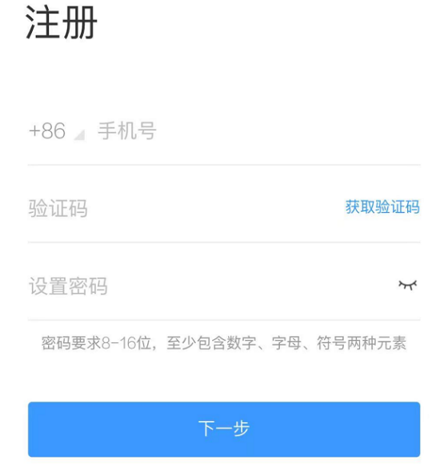
学习通登录后，请再次检查账号绑定情况。请在学习通右下角“我”点击头像栏进入“绑定单位”，查看学校和学号绑定情况。若页面中出现学校名及学号，则代表手机号与学号已成功绑定。若未出现相关信息，请点击下方“添加单位”进行单位添加，添加单位后请左滑单位名称设置其为显示单位。

三. 学习课程
登录后，点击“我”进入“课程”标签，课程已经内置到课程空间下。在学校规定的学习时间内，学生可根据自己的安排，进入课程打开章节列表完成各课程任务点（视频+章节测验）的学习。完成任务点数量要求后，在考试时间内完成考试即可完成课程全部学习。（下图所展示课程仅为举例）。
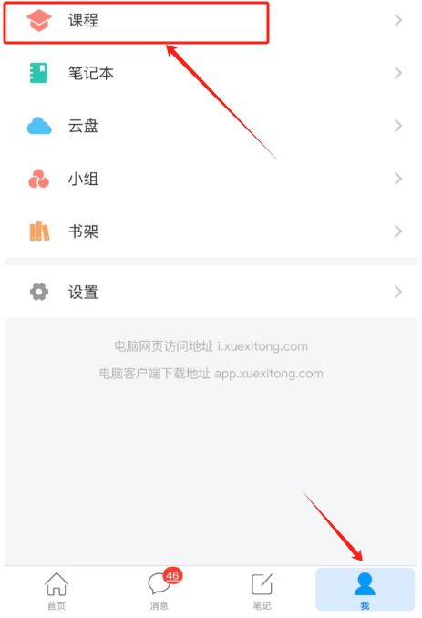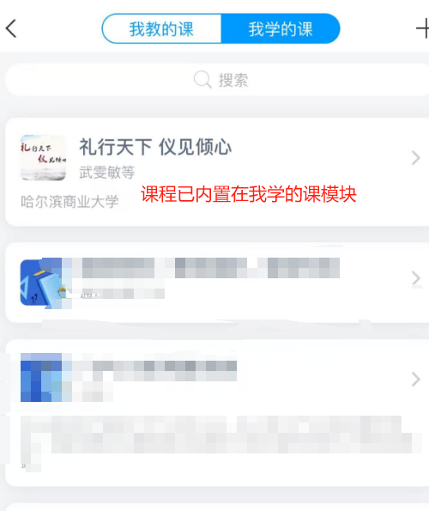

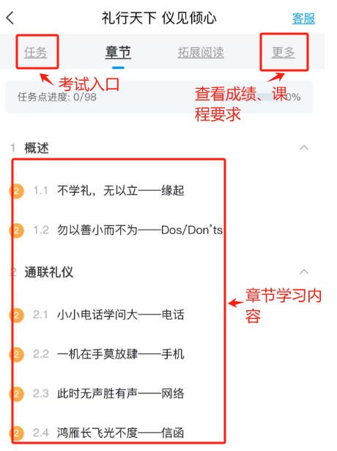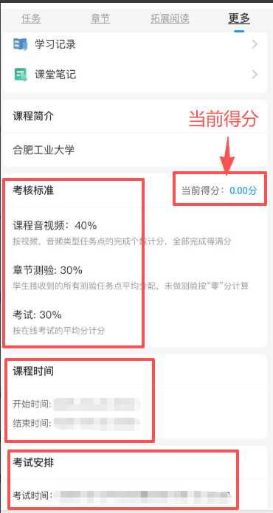

四．App端在线客服
如在使用过程中遇到问题，可在学习通【我-设置-帮助中心】模块内选择帮助中心，自行查找操作指南或联系在线客服寻求帮助。
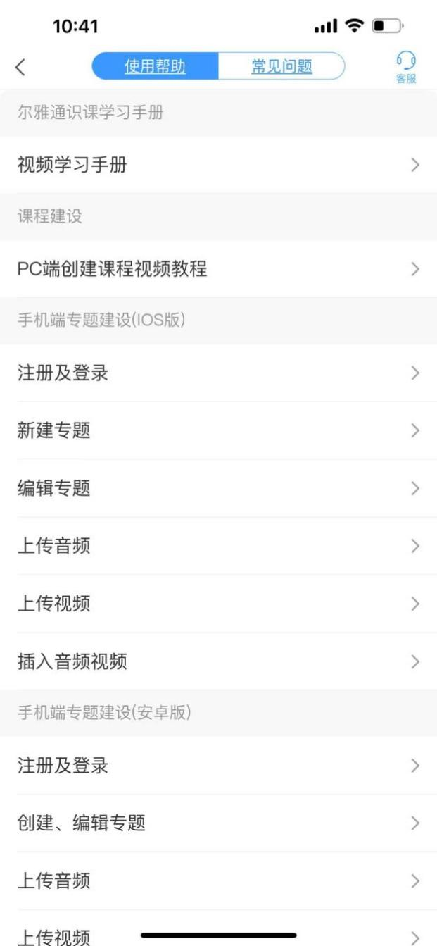
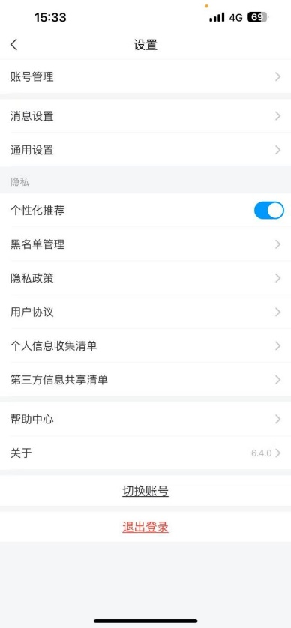

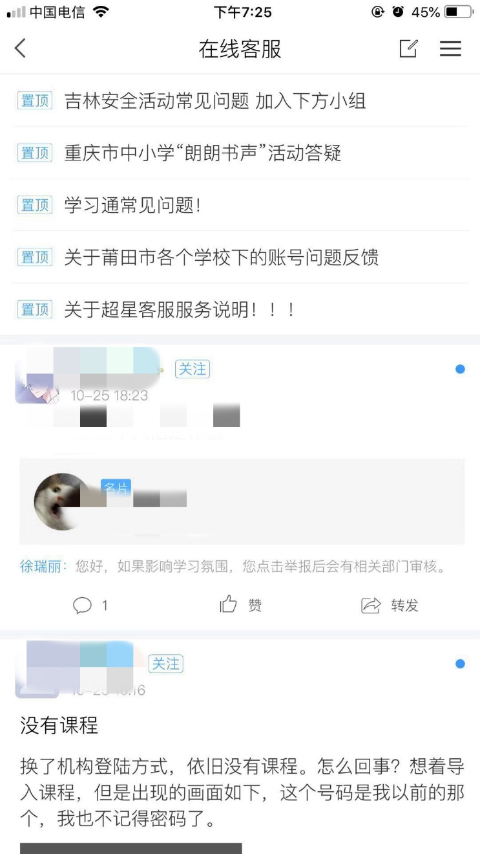
PC端
- 在线留言获得帮助

一．注册登录及学习
在PC端学习尔雅通识课，在浏览器中打开本校网址：
http://henannu.fanya.chaoxing.com/portal。点击“登录”后，之前未绑定学号及学校信息的同学可选择新用户注册，根据系统提示绑定个人信息。若之前已在手机端注册过并绑定学号信息，请使用账号密码或学习通扫码进行登录。（注意：为保证良好的兼容性及使用体验，请避免使用IE内核的浏览器。）
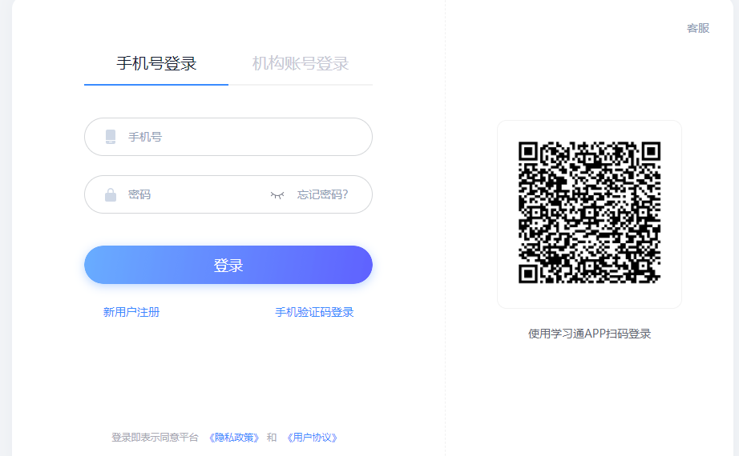

登录后，即可进入课程空间，在“我学的课”内查看课程，点击课程进入学习界面。在学校规定的学习时间内，学生可根据自己的安排，进入课程打开章节列表完成各课程任务点（视频+章节测验）的学习。完成任务点数量要求以后，在考试时间内完成考试即可完成课程全部学习。（下图所展示课程仅为举例）

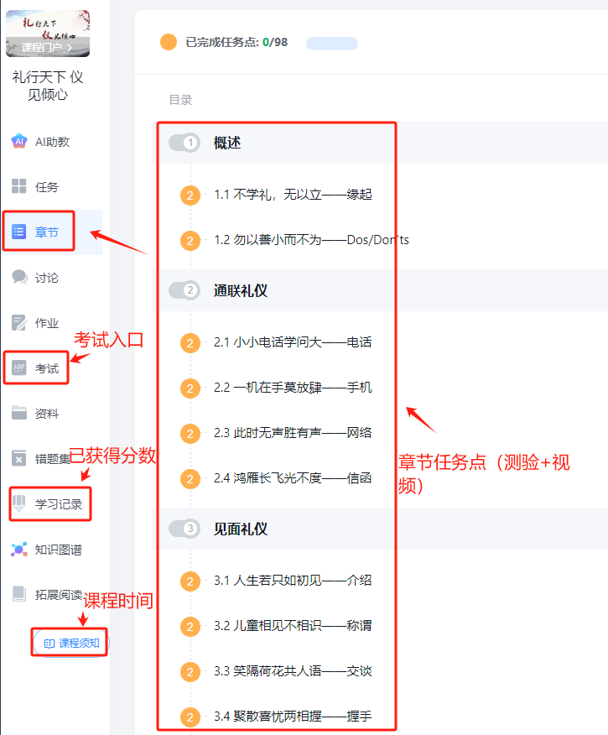

- 在线客服
如在使用过程中遇到问题，可在pc端课程学习页面中联系在线客服寻求帮助。
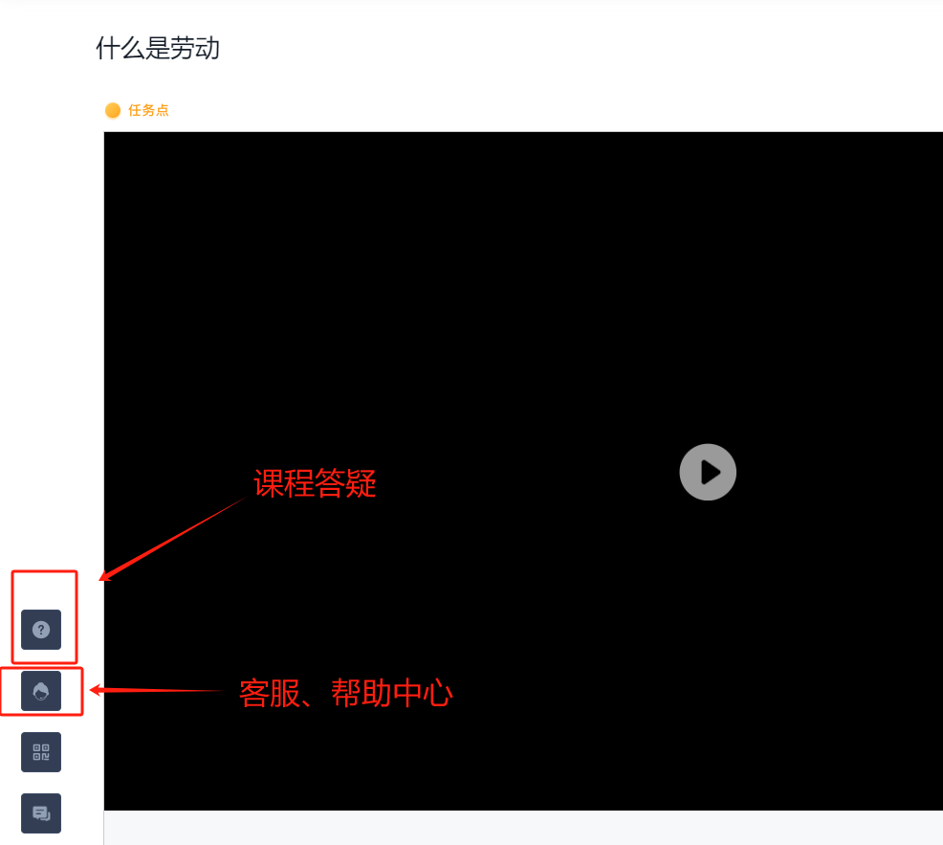

注意事项篇
- 请在规定时间内完成学习与考试，超出学习时间和考试时间的学习及考试将不被记录学习行为和成绩。
- 课程满分100分，成绩权重由各分项x分项比例。
- 考试是有时间限制的，做题时请注意。考试期间退出考试，倒计时不会暂停。请务必在考试作答时间内提交试卷，否则考试将无法被批阅及获得分数。
- 系统配置防作弊系统，首次观看视频时，无法进行拖拽进度条、快进、倍速播放等操作，且需保持播放窗口为活动窗口，鼠标在该播放窗口内，否则视频将暂停播放。
- 系统配备学习监测系统，若监测到学生使用不正当方式进行学习，将会在学习后清空问题章节学习记录，并记录此不良学习行为，请学生诚信学习。

